***«Пасха. Светлое Христово Воскресенья».***

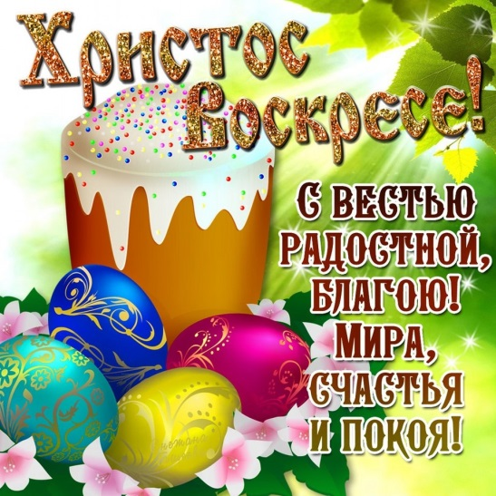В целях приобщения дошкольников к народной культуре, посредством формирования интереса к традициям православного праздника «Пасха. Светлое Христово Воскресение» с 10 апреля по 17 апреля 2017 года в МКДОУ АГО филиал «Ачитский детский сад «Тополек» проходилатематическая неделя «Пасхальный перезвон», посвященный православному празднику «Пасха. Светлое Христово Воскресенья».

Воспитатели подготовили интересные, познавательные материалы на темы: «Народные традиции русской пасхальной недели», «Великие Христианские праздники». Ими были оформлены папки-передвижки для родителей: «Пасха, Светлая Пасха».

С воспитанниками ДОУ были проведены беседы на темы: «Вербное воскресенье», «Пасха», «Как в старину люди готовились к празднику Пасхи», «Зачем мы красим яйца на Пасху»; «Как красили яйца в старину, чтобы получались яйца разного цвета», «Пасха». Были разучены народные подвижные игры, связанные с пасхальными традициями: «Солнышко-вёдрышко», «Ты по кругу пройди, себе друга найди», «Катание яиц», «Кто найдёт больше яиц?», «Катание», «Бросок», «Найди яйцо»; разгадывание загадок на тему: «Приход весны. Пасхальные празднования»; разучивание пасхальных стихов и песен. А. Блок «Вербочки», А. Майков «Христос Воскрес», К. Фофанов «Под напев молитв пасхальных», С. Есенин «Пасхальный благовест»; рассматривание иллюстраций и веточек вербы, рассказ о традициях вербного воскресения, рассматривание иллюстраций храмов с детьми младшего и старшего дошкольного возраста, о традициях Пасхи.

Консультации с родителями: «Народные традиции русской пасхальной недели», «Великие Христианские праздники», «Пасхальные обычаи на Руси».

17 апреля 2017 года в ДОУ прошёл праздник Пасхи – «Светлое Христово Воскресенье». Участниками этого праздника были воспитанники детского сада и педагоги. В сценарий праздника были умело вплетены музыкальные номера и традиции русского народа празднования Светлой Пасхи. Праздник, наполненный народной музыкой, народными песнями, танцами и хороводами, излучали тепло и свет. В гости к детям пришли три пасхальных кролика, которых мама-крольчиха отправила за пасхальными яйцами. Чтобы найти их кроликам пришли на помощь герои сказки « « , роли который исполнили педагоги детского сада.

Также была организована фотовыставка «Встречаем Пасху дома.»

Яковлева И.А. -воспитатель

